Муниципальное автономное учреждение дошкольного образования «Викуловский детский сад «Колосок»

Интегрированная образовательная деятельность
по познавательно - речевому развитию в старшей группе

«Пернатые друзья»

Воспитатель высшей категории
Панова Татьяна Михайловна

с. Викулово -2017г

Тема: «Пернатые друзья»

Цель: Выявить полученные знания, представления, умения, которые дети получили в течение тематической недели «Дикие птицы».

Развивающие задачи:
Развить интерес к птицам на основе опытно - экспериментальной деятельности.
Развивать умение отстаивать свое мнение, доказывать свою правоту.
Развивать внимание, память, логическое мышление, умение восстанавливать логическую взаимосвязь, делать выводы.

Обучающие задачи:
Закреплять знания детей о жизни птиц нашего края, умение классифицировать их на группы: дикие и домашние, зимующие и перелетные.
Систематизировать знания о характерных признаках, особенностях птиц об изменениях в их жизни, их пользе в природе и жизни человека.
Формировать навыки исследовательской деятельности, обогащая тактильные ощущения, через опытно – экспериментальную работу.

Воспитательные задачи:
Воспитывать любовь и заботу к пернатым, желание помогать им в трудное для них время.
Воспитывать умение понимать учебную задачу, и выполнять её самостоятельно.
Воспитывать желание работать сообща, оказывать помощь партнеру.

Словарная работа – «Водоплавающие», «Пернатые», «Перепонки».

Предварительная работа:
Познавательная деятельность «Птицы нашего края»; презентации «Кто такие птички?», «Домашние птицы»; экскурсия в районную детскую библиотеку; чтение художественной литературы: сказка «Гадкий утенок» Г.Х. Андерсен, рассказы «Сова», «Хвосты», Мастера без топора» В. Бианки», «Этажи леса» М. Пришвин, стихотворения «Синица», «Снегирь» Е Ильина; рассматривание иллюстраций, фотографий с изображениями птиц; выставка организованная совместно с родителями «Птичий мир».

Оборудование и материалы:
Магнитофон с записью голосов птиц, телевизор, ноутбук, демонстрационная доска, иллюстрации птиц, обруч, подушки, тарелочки., зерно, ягоды рябины, пшено, хлебные крошки, кусочек несоленого сала, 2 таза с водой, полиэтиленовые мешочки, салфетки, 2 резиновые утки.

Ход занятия
Добрый день, уважаемые гости! И ребята нашей группы желают вам добра. Ребята…!? (Дети приветствуют гостей).
Замечаю на окне птиц и перья на ковре. Так у нас сегодня и не одни гости. (Дети: «Птицы»).
Докажите, почему вы так думаете, что это птицы. (Дети: Они летают, я возражаю: «Ракета тоже летает и вертолет и бабочки и жучки». Дети: «У них есть крылья», я – «У самолета тоже два крыла. Дети: «Есть клюв» – я - «Есть такое животное – утконос, так же с длинным носом, похожим на клюв. После ответа: «Есть перья»).
Правильно их еще называют пернатыми.
Слышатся крик птиц.
Прислушайтесь, там за окном что-то происходит! (Прислушиваемся, крик усиливается). По – моему, у них случилась беда. Их кто – то сильно напугал! Кто бы это мог быть? Ваши предположения, пожалуйста (Ответы детей).
Умница, Кирилл! Кто еще как думает, кто согласен с Кириллом? И я согласна, эта Осень. А мы знаем, что с приходом осени в жизни птиц происходят изменения. И сегодня в царстве птиц все перепуталось, теперь ни кто не знает, к каким птицам относится, чем питается, какую пользу приносит. Полный беспорядок и неразбериха. Что делать? (Ответы детей).
Я знала, что вы у меня отзывчивые и добрые, не бросите друзей в беде, но помните работать нужно вместе, помогать дуг другу и не забывать про полные ответы.
Послушайте, внимательно, и скажите, чего не бывает, и как должно быть на самом деле.
Птенцы высиживают яйца. Так бывает или нет? (Нет). А кто высиживает яйца? (Птицы). Из яиц птиц вылупились крокодильчики. Так бывает или нет? (Нет!) Из яиц птиц вылупились …(Кто?) (Птенцы). Дети сделали для ворон скворечники? Так бывает? (Нет!) Для кого дети сделали скворечники (Для скворцов).
Медведи строят гнезда. Так бывает или нет? А как бывает? (Птицы строят гнезда). Дятел живет в будке. Так бывает или нет? (Нет!) А как бывает? (Дятел живет в дупле). Тело птицы покрыто шерстью. Так бывает или нет? (Нет!) Чем покрыто тело птицы? (Опереньем).
А кто, знает, зачем птицам перья? (Ответы). Обращаю внимание на птиц в обруче.
Попробуйте догадаться, что мы сейчас будем делать? (Ответы) Верно, определять какой птицы тень? (Дети определяют)
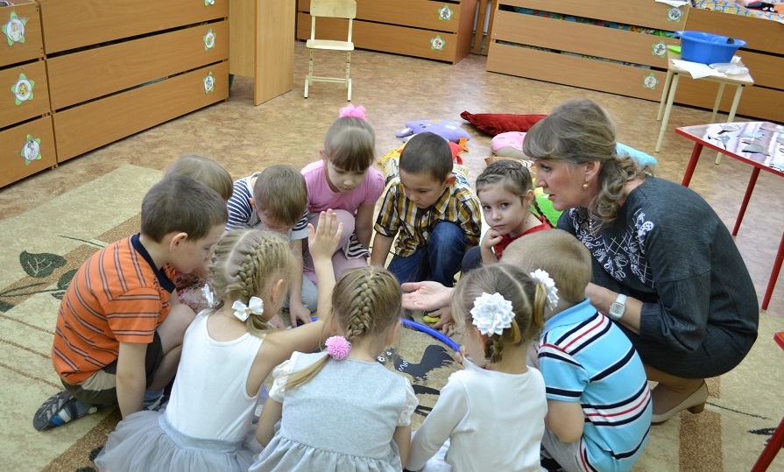
Кто сможет разделить их на две группы? Почему именно так? Как вы их назовете? В чем отличия? (Дети: за домашними ухаживает человек, а диким приходиться самим добывать пищу и строить жилье).
Ну, вот этим птицам помогли. Молодцы!
Подойдем к экрану, присаживайтесь (Дети садятся на подушки). Обратите внимание на экран. Кто сможет сказать, что нам необходимо сделать? Верно, найти лишнюю картинку и объяснить, почему вы так считаете.
(1 слайд) Соловей – певец – пляшущий мальчик, девочка с микрофоном
Ребята, я правильно думаю, что соловей это птица зимующая? А каких, перелетных вы еще знаете?
Куда они, а главное, зачем улетают, расскажите. (Дети: «В теплые страны, чтобы выжить, питаться насекомыми, плавать по воде. Потому что, наши реки и озера замерзли»).
Улетают в теплые края по - разному, а вот как, подскажите на экран посмотрите.
(Слайд 2 – косяк, стая, клин).
Посмотрите на экран и определите лишнюю картинку.
(Слайд 3) Воробей – заяц – девочка на скакалке – змея.
И здесь порядочек навели! Согласны ли вы со мной, что воробей – перелетная птица? Почему, докажите. Каких еще зимующих птиц вы знаете?
Давайте подойдем к этой стае птиц (Обращаю внимание на лежащих на столе птиц). Выберите любую птичку. Где я положу солнышко – слетятся перелетные, а снежинке прилетят все зимующие. Птиц раскладывайте в один ряд, от стола не отходите, но встаньте так, чтобы было видно всем (Дети выполняют). Поменяйтесь местами, проверьте друг друга.
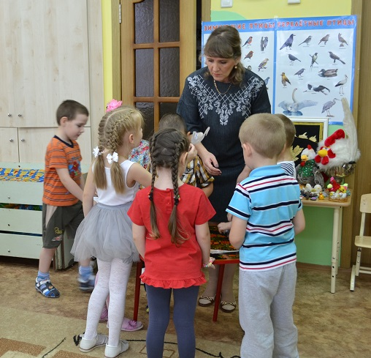
Те, кто стоит рядом с зимующими птицами, возьмите их и приготовьтесь рассадить их на дерево. Рассаживайтесь, поудобнее. (На доске дерево).
Дятел садится на середину ствола.
Наверх дерева взобрался снегирь.
Справа от дятла взлетела синичка.
Внизу дерева пристроился воробей.
Ну и слева от дятла – ворона.
(Все так думают; помогите, исправьте; очень хорошо; превосходно Саша).
Кто из вас сможет ответить, легко ли живется морозной и суровой зимой пернатым? (Ответы детей). Правильно и многие из них погибают. А чем, мы люди можем им помочь? (Ответы детей)
Ну, значит, настала пора разобраться с кормом. Выберите тарелочку, назовите, что в ней лежит, и кого угощаете (На тарелочках – крошки, несоленое сало, зерно, ягоды рябины, пшено). Дети выполняют.
Сегодня мы с вами, выйдя на прогулку, проверим свою кормушку и насыплем в нее корм для разных птиц. И может быть, этим спасём не одну птичью жизнь.
Ребята, вот мы и позаботились о птицах, разделили их, накормили, А какую пользу они приносят нам, кто знает? (Дети: «Очищают леса и сады от насекомых – вредителей; радуют нас своим пением, а еще птицы – дают пух, мясо и яйца»).
Обратите внимание на экран. Назовите, кого узнали. Сколько всего птиц, ЛИЗА? Эти птицы умеют не только летать, но и плавать. А называют их…..
(Дети: «Водоплавающие»).
Почему эти птицы умеют плавать? (Возможно, дети уже знают, а так ли это доказать опытом)
Рассмотрим лапу водоплавающей птицы. (На экране изображение).
Какая она? (Дети: «Лапа широкая, с перепонками между пальцев).
Для чего нужна такая лапа, мы узнаем, когда проведем опыт.
Опыт. Опустим руку с растопыренными пальцами в воду, проведем ею в воде. Результат: вода проходит между пальцев. Мы не можем оттолкнуться от воды.
Затем предлагаю тоже самое, но на руку наденем полиэтиленовый пакет.
В каком случае рука сильнее отталкивает воду? (Ответы детей).
Наша рука стала похожа на лапу с перепонками.
Зачем перепонки на лапах? (Дети: «Чтобы лучше отталкиваться от воды, чтобы двигаться»).
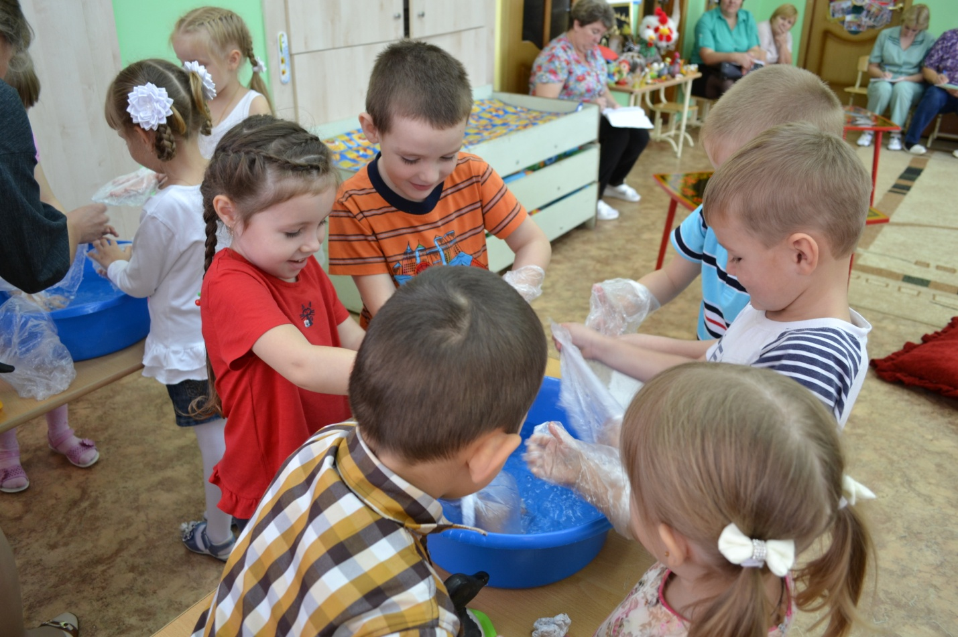
Какие предметы придумал человек, которые напоминают утиные лапки (Дети: «Весла, ласты»).
Могла бы лодка плыть, если мы будем грести не веслами, а вилами? (Ответы детей).
Человек, наблюдая за животными, придумывает такие удобные вещи как весло, самолет, ласты (Демонстрирую на экране).
Ребята, а хотелось бы вам полететь?
(Звучит фонограмма).
Представьте, что у вас выросли крылья. Теперь вы сможете летать, где захотите. Можете увидеть весь мир. Закрывайте глаза, чтобы это вообразить.
(Музыка звучит громче).
Вы высоко в небе. Проплывают воздушные облака. Ветерок обдувает. Откроите глазки.
Как бы вы, милые птички почувствовали себя, если бы мальчишки стреляли в вас из рогатки. Что бы вы им сказали?
Жаль, что мы не можем летать, но зато мы сегодня смогли… что сделать?
(Дети: «Помочь птичкам»).
Мы в царстве птиц навели полный порядок, и от этого их жизнь станет намного счастливей. Вы были заботливыми и старательными. Большие молодцы! И за это хочу вам показать небольшой фильм о птицах. Будем смотреть?
(Просмотр фильма «Кто такие птички»).
Подойдите к окну и скажите пернатым друзьям все что захотите, но начинать фразу нужно так: «МНЕ ПРИЯТНО ВАМ СКАЗАТЬ…».
Начну я: «Мне приятно вам сказать, что я сегодня и сейчас, горжусь своими ребятами.
(Говорит каждый из детей).
Пора прощаться (Дети прощаются и уходят).

